一、安徽师范大学微信公众号使用指南

您好，欢迎来到安徽师范大学信息管理中心微信公众号！

温馨提示：

1 . 为了方便使用，首次登录密码默认为“888888”，登录密码即查询密码；

2 . 首次登录，必须在【我的账户】--【账户安全】菜单下，修改“查询密码”和“交易密码”（注意：修改过程中的身份证号请先使用自己的身份证号，如果不正确再使用默认的身份证号“123456”，修改完查询密码和交易密码，请在【我的账户】--【基本信息】菜单下自己修改身份证号码和手机号）；

3 . 为了保证微信支付业务的正常使用，首次登陆修改完“交易密码”和“查询密码”后必须在【我的账户】--【绑定账户】菜单下绑定微信账户。

4、如果输入身份证号码和“123456”都不正确，请到卡管部前台人工修改身份证号码。

5、微信充值完成后，需到补贴机上去上账才能将钱写到卡上。

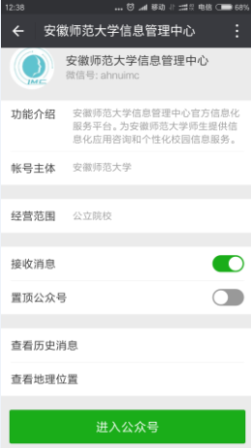 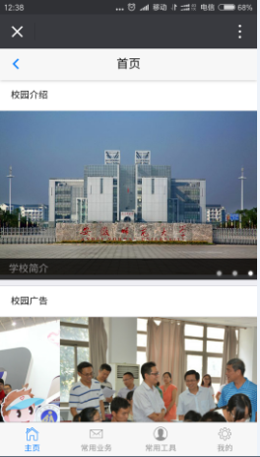

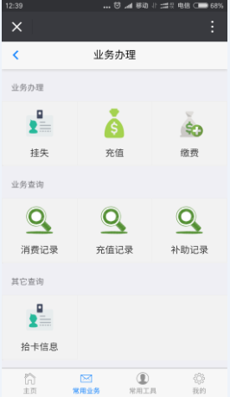 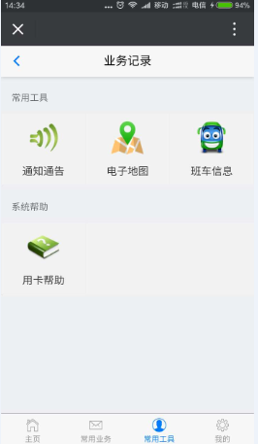

　　二、目前主要功能

　　 1、 我的

　　 基本信息：可修改身份证号和手机号。

账户信息：可显示账户余额

　　 账户绑定：绑定工资号和微信号

解绑账户：解除已经有的绑定

账户安全：可进行查询密码和交易密码的修改，注意，这和校园卡原有的密码可以不一致，建议设为一致。

2、常用业务

业务办理：挂失（校园卡自助挂失）

充值（校园卡微信充值）

缴费（暂未开通）

业务查询：消费记录（可查询最近一周来的消费记录）

充值记录（可查询通过微信充值的最近一周的记录）

补助记录（我校暂时没有）

拾卡信息（卡管部会及时公布捡到卡的信息）

3、常用工具：

通知公告（学校发布的一些重要公告）

电子地图（校园卡系统常见设备的位置，在百度地图上已经标注）

班车信息（学校班车信息）

用卡帮助（使用指南）

咨询服务电话 0553-3869172

邮箱cardmaster@ahnu.edu.cn